Конспект родительского собрания
«Здоровое питание детей»
Цель: ознакомить родителей с особенностями физиологического развития младших школьников, убедить родителей о необходимости правильного режима питания школьников, который должен гармонично сочетаться с режимом занятий, труда и отдыха детей, для формирования и роста здорового и крепкого человека.
Дать понятия: Правильное и здоровое питание, полезные и вредные продукты, польза витаминов. Прививать через родителей культуру питания детям.
Ход собрания:
1. Вступление.
-Добрый день, уважаемые родители! Я рада приветствовать вас на нашем классном собрании.
- Наше собрание будет проходить по следующему плану:
1)Выступление по теме собрания. 2) Впереди Новый год. 3)
Вопросы по успеваемости.

- Свое выступление хочу начать с притчи.
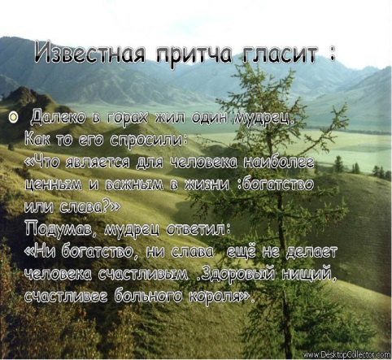

- Кто из вас может назвать тему собрания? (ответы)

- Что на свете важнее всего для человека? (здоровье)

- Что же такое здоровье? (ответы)
- У Вас на столах лежат «ладошки». Я предлагаю дать понятие слову «здоровье». Продолжите фразу «здоровье- это…..на каждом пальчике.
Прием «Ладошки».
- Давайте прочитаем, что у нас получилось. (ответы)
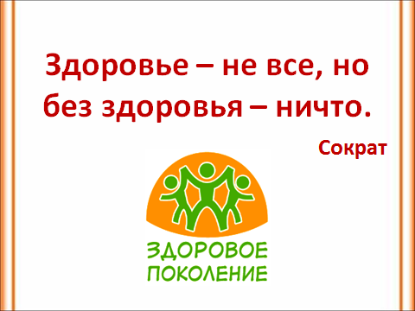

-Здоровье - это первая и важнейшая потребность человека, определяющая способность его к труду и обеспечивающая гармоническое развитие личности. Оно является важнейшей предпосылкой к познанию окружающего мира, к самоутверждению и счастью человека.
-Здоровье – ни с чем несравнимая ценность. Каждому человеку присуще желание быть сильным и здоровым. Ученые считают, что если принять условно уровень здоровья за 100%, то на 20% он зависит от наследственных факторов, 20% - от действия окружающей среды, 10% - от деятельности системы здравоохранения, а остальные 50% - зависят от самого человека, от того образа жизни, который он ведет.

-Давайте сделаем вывод, что же такое здоровье? (ответы)

- А как Вы думаете, от чего зависит здоровье? (ответы)

- А сейчас я предлагаю, посмотреть видеофрагмент.

Просмотр видеоролика «Родители-здоровое питание»

- Какой вывод можно сделать из этого фрагмента? (ответы)

- Одним из условий сохранения здоровья является правильное питание.
- В чем же заключается правильное питание? (ответы)
-Доктора советуют: чтобы правильно питаться, нужно выполнять два условия: умеренность и разнообразие.
- Что означает умеренность?
- Что значит разнообразие?
- Вот ваш ребёнок снова пошёл в школу, вновь включился в напряжённый ритм школьной жизни. Поменялся его режим. Одной из первоочерёдных задач семьи является обеспечение физического развития ребёнка, привитие санитарно-гигиенических навыков.
- Школьник должен расти здоровым, физически крепким, всесторонне развитым и выносливым. Из всех факторов внешней среды, оказывающих влияние на его физическое и нервно-психологическое развитие, питание занимает ведущее место. Поэтому ещё с раннего детства важно обеспечить полноценное и правильно организованное питание, являющееся залогом его здоровья.
- Всякое нарушение питания, как количественное, так, ещё в большей мере, и качественное, отрицательно влияет на здоровье детей. Особенно вредны для организма нарушения питания в период наиболее интенсивного роста ребёнка.
- Организм школьника постоянно расходует много энергии. Эта энергия необходима ему для деятельности сердца, лёгких и других внутренних органов, для поддержания постоянной температуры тела. Учебные занятия, чтение, просмотр телевизионных передач также требуют расхода определённого количества энергии. С особенно большими энергетическими затратами связана работа, сопровождаемая сокращением мышц: движения, игры, занятия спортом, различные трудовые процессы. Основным источником энергии служит пища. Наряду с этим пища является «строительным материалом» необходимым для роста и развития организма. Энергетические затраты организма измеряются единицами тепла – калориями.
- Ни один продукт не даёт всех питательных веществ, которые необходимы для поддержания хорошего здоровья. Одни продукты дают организму энергию, чтобы двигаться, хорошо думать, не уставать (мёд, гречка, геркулес, изюм, масло). Другие помогают строить организм и сделать его более сильным (творог, рыба, яйца, мясо, орехи). А третьи – фрукты и овощи – содержат много витаминов и минеральных веществ, которые и помогают организму расти, развиваться (ягоды, зелень, капуста, морковь, бананы).
- Особенно важно уметь правильно организовывать свое питание. Кроме того, человек, умеющий правильно, с пользой есть, всегда привлекателен, эти навыки легче всего и надежнее формируются в детстве. Именно в детстве закладываются основы здоровой организации жизни ребенка на будущее. Важно, чтобы у ребенка сформировалось представление об устойчивой взаимосвязи организма и питания (причем разнообразного).

-Сейчас, я предлагаю разобрать следующую ситуацию, и дать совет.
Ситуация.
С.Михалкова «Про девочку, которая плохо кушала».
Раз бабулю Люсю посетила внучка,
Крохотная девочка, милая Катюшка.
Бабушка от радости накупила сладостей,
Вкусный суп сварила, свежий сок открыла.
- Кушай Катенька, скорей – будешь крепче, здоровей,
Вырастешь такая – умная, большая,
Глазки будут меткими, зубки будут крепкими.
- Скушай суп, котлетки, йогурт и ещё сырок.
- Не хочу, бабулечка, выпью только сок.
Снова бабушка хлопочет, угодить малышке хочет:
- Сырнички, тефтели, блинчики, пельмени.
Морщит Катя носик - есть она не хочет.
- Не сердись, бабуля, ты готовишь очень вкусно,
Но компот, конфеты, мороженое – это главная еда,
Остальные все продукты – ерунда!
Расскажите, Кате, что же с ней произойдёт,
Если будет кушать Катя лишь конфеты и компот?

-Попробуйте объяснить ребёнку, что он не прав?
- Знаете ли вы полезные и вредные продукты? (ответы)

-А сейчас я предлагаю вам поиграть в игру «выбери меня» (работа с карточками)

Игра «Выбери меня»

- А что вы знаете о витаминах? Знаете ли вы о пользе витаминов? Давайте рассмотрим, в каких продуктах, какие витамины находятся.

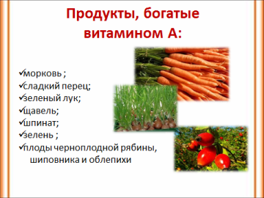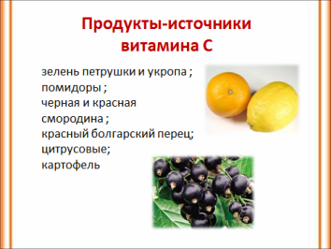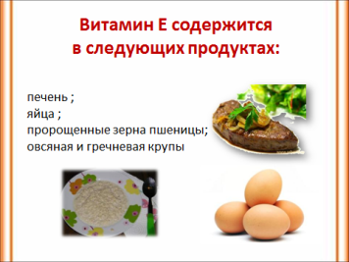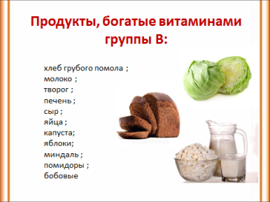

- Здоровое питание – это питание, сбалансированное по соотношению углеводы – белки – жиры, содержащее достаточно витаминов и минералов.

- Беседа по теме.

- Современная модель рационального питания имеет вид пирамиды: продукты в ней располагаются от основания к вершине по мере убывания их полезности. Ориентируясь на неё, вы сможете составлять сбалансированный рацион на каждый день. - А, сейчас, я предлагаю построить «пирамиду питания» (родители работают с кирпичиками пирамиды), (называю кирпичик, а родители крепят его к доске).

Строительство «Пирамиды питания»

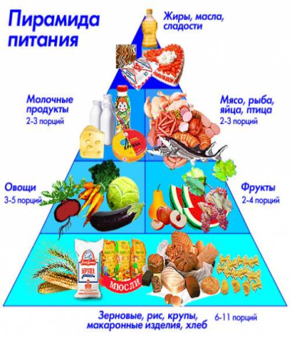
Кирпичик 1-ый пищевой пирамиды – зерновой.
Основание пирамиды образуют цельнозерновые продукты, крупы, каши, макаронные изделия, значение которых часто недооценивается и содержание которых в нашем меню, как правило, недостаточное. Признайтесь, часто ли Вы едите каши - гречневую, овсяную, хлеб из муки грубого помола, макароны из пшеницы твердых сортов? А их в ежедневном рационе должно быть от 6 до 9 порций! 1 порция зерновых продуктов - это 1 ломтик цельнозернового хлеба или 1,5 чашки приготовленной пасты, или 1,5 чашки приготовленного риса.

- Крупы (гречка, неочищенный рис, овсянка) содержат много витаминов А и Е, к тому же в них витамины не разрушаются со временем так интенсивно, как в овощах и фруктах. Конечно, определенный процент населения ест на завтрак мюсли, но все же стоит подумать о том, чтобы вернуть такие традиционные блюда, как каши с различными добавками - грибами, тыквой, репой. Это не только вкусно, но и, крайне, полезно.

Кирпичик 2-ой - овощи и фрукты.
- Следующий уровень пирамиды - овощи и фрукты (2 отдельные группы).
- Овощей в дневном рационе должно быть в среднем 5 порций.
Фруктов - от 3 до 5.
- 1 порция фруктов - это 1 средний фрукт (апельсин, яблоко) или 1 чашка нарезанных фруктов, или 1,5 чашки сока, или 1 чашка сухофруктов. Как источник витамина С рекомендуется отвар из сухих плодов шиповника, листовая зелень, красный перец, замороженная черная смородина, цитрусовые и квашеная капуста.
Это интересно!
Слово «витамин» придумал американский ученый - биохимик Казимир Функ. Он открыл, что вещество («амин»), содержащееся в оболочке рисового зерна, жизненно необходимо. Соединив латинское слово вита (жизнь) с «амин», получилось слово «витамин». Детям 6-7 лет надо съедать в день 500-600 г овощей и фруктов.
Кирпичик 3-ий пищевой пирамиды – мясо, рыба, яйца и молочные продукты.
- В рационе обязательно должны присутствовать высоко протеиновые продукты, содержащие незаменимые аминокислоты: нежирное мясо, птица, рыба.
- Кстати, к этой же группе (а не к группе молочных продуктов) диетологами отнесен творог. Таких продуктов следует потреблять от 4 до 8 порций (1 порция: 30 г приготовленного мяса, птицы или рыбы, 1 чашка бобов, гороха или чечевицы, 1 яйцо или 2 белка, 30-60 г обезжиренного сыра, 1 чашка обезжиренного творога).
- В мясе содержится железо, которое является иммуномодулятором, витамины группы В (в основном в свинине). А вот сосиски, сардельки, вареные колбасы сюда не входят - мяса в них не так много, а вот жира и калорий - предостаточно! Чтобы получать в достаточном количестве микроэлемент селен, ешьте морепродукты (источник кислот омега-3 и омега-6). Обратите внимание: витамины и микроэлементы из разных типов продуктов усваиваются с разной интенсивностью.
- Каждый день на Вашем столе должны быть и молочные продукты - источник витаминов А и Е. Поддержать иммунитет помогут кисломолочные продукты, содержащие живые бифидо- и лактобактерии, необходимые для профилактики дисбактериоза кишечника. Молочных продуктов в ежедневном рационе должно быть 2 порции (1 порция - 1 чашка обезжиренного молока или обезжиренного йогурта, кефира). Обратите внимание: ограничивайте поступление продуктов, содержащих много животных жиров, как источника скрытого жира (сыры, мороженое, сметану, жирные соусы, майонез).

Кирпичик 4-ый пищевой пирамиды - жиросодержащий, но не жирный. (жиры, масла и сладости)
И на самом верху пирамиды - группа жиросодержащих продуктов, куда входят орехи, животные и растительные масла. Последние - источник полезных для сердца полиненасыщенных жирных кислот. Включено в эту группу сливочное масло, но его потребление должно быть ограничено.

- Для нормальной жизнедеятельности школьнику необходим 4-6-разовый приём пищи в течение суток, при этом интервал между приёмами не должен превышать 3-3,5 часа. В течение учебного дня школьнику нужно получить до 55-60% суточной калорийности рациона.
- Очень важно, чтобы дети не только регулярно и вовремя питались, но и получали при этом необходимые гигиенические навыки, обучаясь правилам поведения за столом. Навыки и привычки, привитые с детства, сопровождают человека в течение всей его жизни.
- Правильный режим питания является составной частью общего распорядка дня школьника. Он должен гармонично сочетаться с режимом занятий, труда и отдыха детей.
- Давайте познакомимся с правила питания:
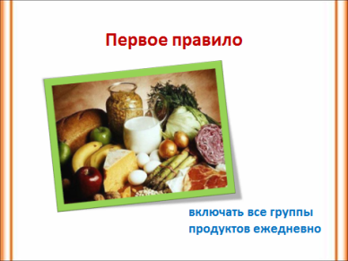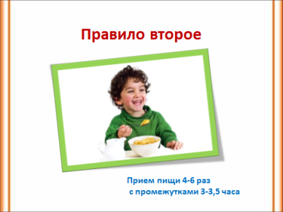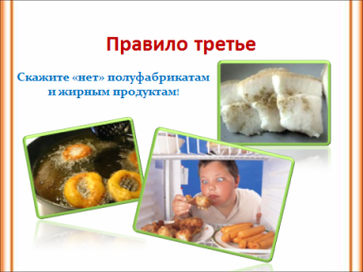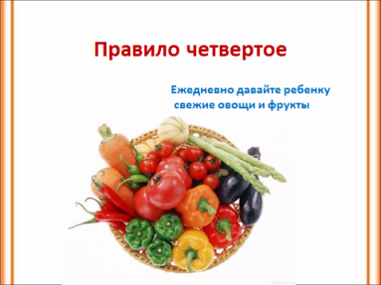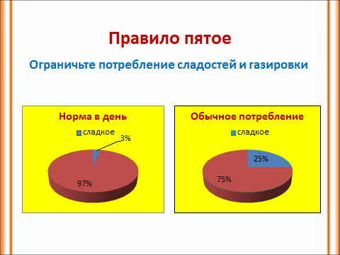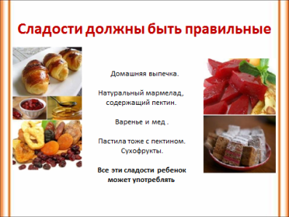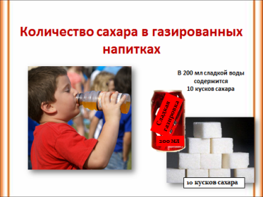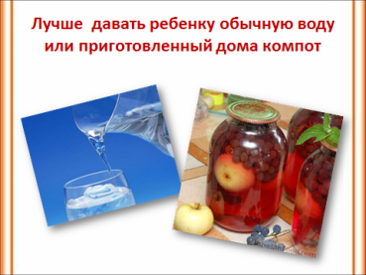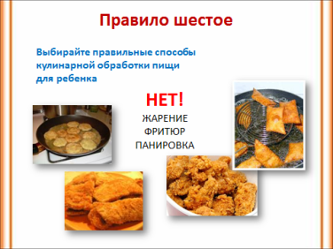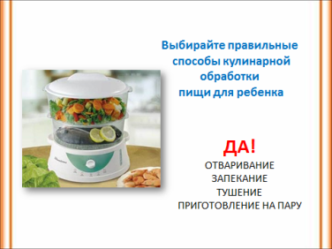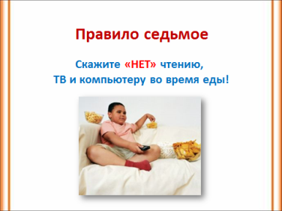
Вывод: Если прислушиваться к советам по правильному питанию для школьников, то ваш ребенок будет здоровым, будет хорошо учиться и всегда находиться в прекрасном расположении духа.

-Мне хотелось бы показать вам еще один видеофрагмент «Как отучить детей от нездоровой пищи»

Просмотр видеоролика «Как отучить детей от нездоровой пищи»

- Свое выступление я хочу закончить притчей…..

Притча. Эта история произошла давным-давно в старинном городе, в котором жил великий мудрец. Слава о его мудрости разнеслась далеко вокруг его родного города. Но был в городе человек, завидующий его славе. И вот он решил придумать такой вопрос, чтобы мудрец на него не смог ответить.
И он пошёл на луг, поймал бабочку. Посадил её между сомкнутых ладоней и подумал: «спрошу-ка я у мудреца: скажи, о мудрейший, какая бабочка у меня в руках: живая или мёртвая?»
Если он скажет – живая, я сомкну ладони, и бабочка умрёт, а если он скажет – мёртвая, я раскрою ладони и бабочка улетит. Вот тогда все поймут, кто из нас умнее.
Завистник поймал бабочку, посадил её между ладонями и отправился к мудрецу. И он спросил у того: «Какая бабочка у меня в руках, о, мудрейший, – живая или мёртвая?» И тогда мудрец сказал «Всё в твоих руках, человек!»

Вывод: всё в руках самого человека, и здоровье в том числе.

-Желаю Вам и вашим детям быть здоровыми! Спасибо за внимание!

